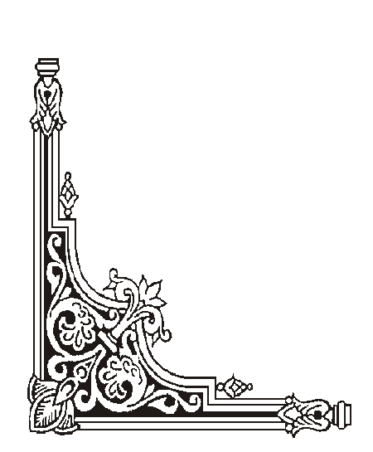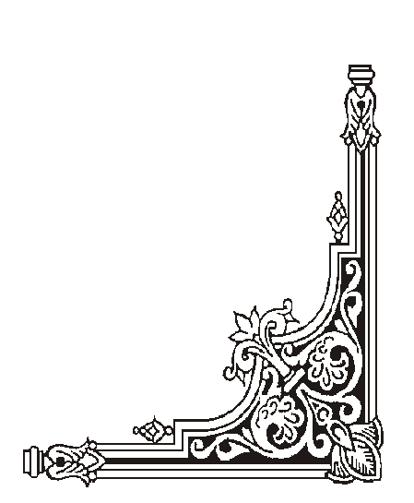

**TRUNG TÂM HỖ TRỢ PHÁT TRIỂN**

**GIÁO DỤC HÒA NHẬP ĐÀ NẴNG**

**🙡🕮🙣**

**KẾ HOẠCH**

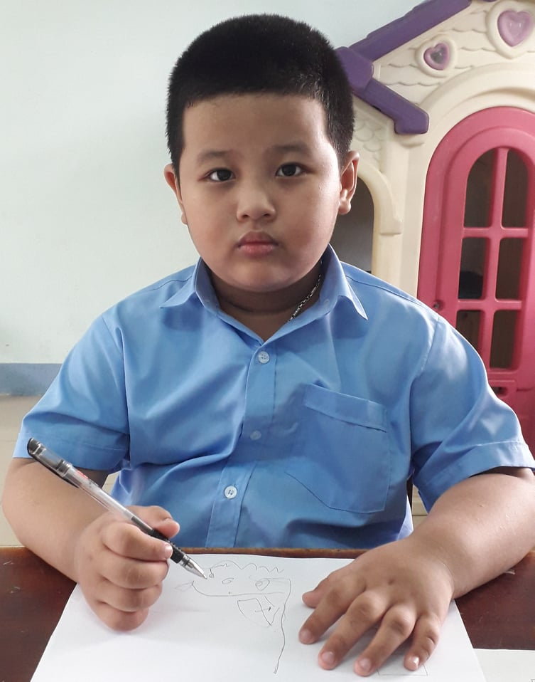**GIÁO DỤC CÁ NHÂN**

**Họ và tên học sinh: Nguyễn Văn Hữu Tâm**

**Ngày sinh:** 05/06/2014

**Địa chỉ nhà riêng**: Hòa khánh Nam - Liên Chiểu - Đà Nẵng

**Điện thoại:** 0906515776 , 0764714008

**Giáo viên phụ trách:** Nguyễn Thị Huyền Ly

## **KẾ HOẠCH GIÁO DỤC CÁ NHÂN**

**1. Những thông tin chung**

Họ và tên trẻ: **Nguyễn Văn Hữu Tâm** Nam/nữ: Nam

Sinh ngày: 05/06/2014

Học sinh lớp: KN2/2. Trung tâm hỗ trợ phát triển GDHN Đà Nẵng

Họ và tên bố: Nguyễn Văn Phước Nghề nghiệp: Bảo vệ

Họ và tên mẹ: Ngô Thị Tuyết Nghề nghiệp: Nội trợ

Địa chỉ gia đình: Hòa khánh Nam - Liên Chiểu - Đà Nẵng

Số điện thoại liên hệ: 0906515776 , 0764714008

**2. Đặc điểm chính của trẻ**

* Dạng khó khăn (Khó khăn về học, khiếm thính, khiếm thị, khó khăn về ngôn ngữ-giao tiếp, khó khăn về vận động, …)

+ Khó khăn về học

+ Khó khăn về ngôn ngữ- giao tiếp

+ Chưa có ngôn ngữ.hiểu kém

+ Chịu khó bắt chước. Cảm xúc ổn định

**a.Tư thế- di chuyển**

-Trẻ có thể đi cầu thang không cần vịn tay vào tay vịn cầu thang

-Biết tạo tư thế khi nhảy xuống, hai chân tiếp đất cùng một lúc và tay không bị chạm xuống đất

-Trẻ chưa nhảy lò cò tiến lên phía trước được

- Lăn bóng ở khoãng cách 2m tốt

**b.Vận động tinh**

-Trẻ tự mình xếp được ít nhất 10 khối gỗ lên trên khối gỗ đang đặt trên mặt bàn

-Khi cho trẻ xem mẫu giơ ngón tay hình chữ V trẻ bắt chước làm theo được

-Nếu cho xem mẫu thì trẻ có thể thực hiện nắm xòe luân phiên ít nhất được 5 lần

-Nếu cho trẻ xem cách làm thì trẻ có thể xếp được cái cổng

**c. Nhận thức**

-Khi cho thực hiện sao chép chiếc xe tải thì trẻ làm được

-Trẻ sao chép được hình tròn với điểm đầu và điểm cuối khít nhau ít nhất 3 lần

-Nếu được gợi ý trẻ chỉ đúng vào hình tròn to ít nhất 2 lần

-Trẻ chưa sao chép được hình vuông

**d.Ngôn ngữ- xã hội**

-Chưa có những từ ngữ có ý nghĩa liên kết giữa người và vật

-Chỉ thể hiện nhu cầu bằng cách cầm tay người khác

* **Nhu cầu của trẻ**

* Phát triển nhận thức:

- Biết các con vật quen thuộc

- Biết được bản thân mình

- Biết các bộ phận cơ thể

- Biết kết hợp con vật, đồ vật với hình ảnh

* Phát triển ngôn ngữ - giao tiếp:

- Luyện thở:Thổi tắt nến, giấy vụn, hà hơi vào gương, thổi bi, thổi bóng

- Bắt chước tiếng kêu động vật: gà, mèo, bò, chó, vịt

- Bắt chước phát âm trong khi học và chơi

*Phát triển kĩ năng cá nhân – xã hội:

- Cần biết chơi tương tác: Cù léc, domino

- Chơi những trò chơi phối hợp đơn giản: kéo cưa lừa xẻ, chi chi chành chành, nu na nu nống.

* Phát triển vận động thô, tinh:

- Bắt chước các vận động thô: vỗ tay theo nhịp, nhún nhảy hai chân theo nhạc, làm quen với hiệu lệnh: giơ tay lên, bỏ tay xuống, ném bóng, ném bóng dính, nhảy lò cò, nhảy ếch, đứng 1 chân trong 5s, 10s

- Tô màu, xé dán, ghép tranh, viết

- Dùng ngón tay trỏ vẽ lên cát

## **KẾ HOẠCH GIÁO DỤC CÁ NHÂN**

## **Mục tiêu dài hạn (từ tháng 10- 2020 đến tháng 12- 2020)**

**Trẻ: Hữu Tâm**  **Người thực hiện: Nguyễn Thị Huyền Ly**

*0: trẻ không thực hiện được, 1: trẻ thực hiện với sự trợ giúp, 2: trẻ thực hiện được*

|  |  |  |
| --- | --- | --- |
| **Lĩnh vực** | **Mục tiêu** | **Kết quả** |
| **Nhận thức** | - Chỉ được các con vật: Con cá, mèo, gà, bò, vịt, chó  - Trẻ biết kết hợp 4-6, 6-8 hình ảnh con vật đơn giản với chính con vật đó  -Trẻ có thể chỉ/ nói chính hình ảnh của mình trong gương, trong hình |  |
| **Ngôn ngữ** | - Trẻ thổi nến, hà hơi vào gương  - Trẻ thổi bi, thổi bóng  - Trẻ bắt chước tiếng kêu động vật: con mèo, gà trống, con bò, chó  - Bắt chước phát âm từ trong khi học và chơi |  |
| **Vận động thô** | - Trẻ có thể bắt chước các vận động :  + Giơ tay lên, bỏ tay xuống  + Ném bóng vào giỏ khoảng cách 1m, 1,5m  + Vỗ tay theo nhịp 1/1  + Nhún nhảy 2 chân theo nhạc |  |
| **Vận động tinh** | - Biết tô màu gọn hình các con vật  - Biết xé giấy dán con cá, con mèo  - Biết dùng ngón tay trỏ vẽ lên cát |  |
| **Xã hội** | - Biết chào cô khi đến lớp và ra về  -Trẻ phản ứng với sự tiếp xúc thể chất thân tình một cách thích hợp: Chơi cù lét  -Biết chơi domino phụ âm b |  |

|  |  |  |
| --- | --- | --- |
| **Phụ huynh** | **Giáo viên dạy trẻ** | **Phụ trách chuyên môn** |
| (Ký, ghi rõ họ tên) | (Ký, ghi rõ họ tên) | (Ký, ghi rõ họ tên) |

**2. Mục tiêu ngắn hạn (tháng 10/ 2020)**

**Trẻ: Hữu Tâm Người thực hiện: Nguyễn Thị Huyền Ly**

*0: trẻ không thực hiện được, 1: trẻ thực hiện với sự trợ giúp, 2: trẻ thực hiện được*

|  |  |  |
| --- | --- | --- |
| **Lĩnh vực** | **Mục tiêu** | **Kết quả** |
| **Nhận thức** | - Chỉ được các con vật: Con cá, mèo, gà | 1 |
| **Ngôn ngữ** | -Trẻ thổi nến | 2 |
| - Bắt chước tiếng kêu động vật: con mèo | 1 |
| **Vận động thô** | - Trẻ có thể bắt chước vận động giơ tay lên, bỏ tay xuống | 2 |
| - Ném bóng vào giỏ khoảng cách 1m | 2 |
| **Vận động tinh** | - Biết tô màu gọn hình con cá, con mèo, con gà | 2 |
| **Xã hội** | - Biết chào cô khi đến lớp và ra về | 1 |

|  |  |  |
| --- | --- | --- |
|  |  |  |

**2.1. Hoạt động giáo dục (Từ ngày 01/ 10/ 2020 đến ngày 15/ 10/ 2020)**

**Trẻ: Hữu Tâm Người thực hiện: Nguyễn Thị Huyền Ly**

|  |  |  |
| --- | --- | --- |
| **STT** | **MỤC TIÊU** | **CÁC HOẠT ĐỘNG** |
| **1** | -Chỉ được con cá, mèo | - GV cho trẻ ngồi lên ghế ngang tầm mắt với mình thu hút sự chú ý của trẻ  - GV cầm ngón tay trỏ của trẻ vừa chỉ vừa giới thiệu với trẻ: Con cá, con mèo  - GV hỏi trẻ: Con cá đâu? con mèo đâu?  - GV chỉ và nói: Con cá, con mèo  - Yêu cầu trẻ chỉ và nói lại  - Cho trẻ thời gian để chỉ và nói  - Động viên khích lệ trẻ |
| **2** | - Thổi nến | - GV để nến trên bàn yêu cầu trẻ hít vào và thổi vào nến sao cho nến tắt và thổi không tắt  - GV cho trẻ thổi nhẹ, vừa, manh tùy theo khả năng của trẻ |
| **3** | -Trẻ có thể bắt chước các vận động giơ tay lên, bỏ tay xuống | - GV thu hút sự chú ý của trẻ  - GV hướng dẫn trẻ giơ tay lên, bỏ tay xuống  - GV và trẻ cùng giơ tay lên, bỏ tay xuống  - Cho trẻ thực hiện theo yêu cầu  - Hỗ trợ khi nào trẻ chưa tự thực hiện được |
| **4** | - Biết tô màu gọn con cá | - GV đặt bút màu và tranh vẽ trên bàn  - GV yêu cầu trẻ cầm bút tô màu vào tranh vẽ  Trẻ tự thực hiện và chú ý nhắc trẻ tư thế ngồi và cầm bút |
| **5** | - Biết chào cô khi đến lớp và ra về | -Bất kỳ khi nào gv rời hoặc vào phòng, tạo cơ hội cho trẻ nói chào và tạm biệt.  -Khi gv và trẻ đang ngồi trong phòng và có ai đó đi vào, giúp trẻ nói xin chào và củng cố ngay lập tức khi trẻ có biểu hiện cố gắng phát ra âm “chào”.  -Lặp lại với từ “bye-bye”. Khi gv rời khỏi phòng, nói “bye bye…” và vẫy tay với trẻ. Nếu trẻ không phát âm hoặc không thể hiện cử động nào chứng tỏ đang vẫy tay tạm biệt gv, dừng lại ít phút ở cửa phòng vẫy tay trẻ và nói “bye bye”. |

**2.2. Hoạt động giáo dục (Từ ngày 18/ 10/ 2020 đến ngày 29/ 10/ 2020)**

**Trẻ: Hữu Tâm Người thực hiện: Nguyễn Thị Huyền Ly**

|  |  |  |
| --- | --- | --- |
| **STT** | **MỤC TIÊU** | **CÁC HOẠT ĐỘNG** |
| **1** | -Chỉ được các con vật: Con gà | - Thu hút sự tập trung chú ý của trẻ  - GV cầm ngón tay trỏ của trẻ vừa chỉ vừa giới thiệu với trẻ: Con gà  - GV hỏi trẻ: Con gà đâu?  - GV chỉ và nói: Con gà  - Yêu cầu trẻ chỉ và nói lại  - Cho trẻ thời gian để chỉ và nói  - Động viên khích lệ trẻ |
| **2** | - Thổi nến | - GV để nến trên bàn yêu cầu trẻ hít vào và thổi vào nến sao cho nến tắt và thổi không tắt  - GV cho trẻ thổi nhẹ, vừa, manh tùy theo khả năng của trẻ |
| - Bắt chước tiếng kêu động vật: Con mèo | - GV cho trẻ khởi động bằng cách: “chúng ta cùng thi hít vào- thở ra nào.”  - GV làm tiếng kêu của con mèo  - GV yêu cầu trẻ: “con làm giống cô” |
| **3** | -Ném bóng vào giỏ khoảng cách 1m | -GV để một rỗ đựng bóng cách với vạch ném 1m .  -GV hướng dẫn cách cầm bóng và tư thế ném bóng vào rỗ  - GV cho trẻ tìm cách ném bóng để giữ được trong giỏ  - Cho trẻ ném tự do từ trên xuống hoặc từ dưới lên  - GV khuyến khích động viên trẻ tích cực trong khi chơi |
| **4** | - Biết tô màu gọn con mèo, con gà | - GV đặt bút màu và tranh vẽ trên bàn  - GV yêu cầu trẻ cầm bút tô màu vào tranh vẽ  Trẻ tự thực hiện và chú ý nhắc trẻ tư thế ngồi và cầm bút |
| **5** | - Biết chào cô khi đến lớp và ra về | -Bất kỳ khi nào gv rời hoặc vào phòng, tạo cơ hội cho trẻ nói chào và tạm biệt.  -Khi gv và trẻ đang ngồi trong phòng và có ai đó đi vào, giúp trẻ nói xin chào và củng cố ngay lập tức khi trẻ có biểu hiện cố gắng phát ra âm “chào”.  -Lặp lại với từ “bye-bye”. Khi gv rời khỏi phòng, nói “bye bye…” và vẫy tay với trẻ. Nếu trẻ không phát âm hoặc không thể hiện cử động nào chứng tỏ đang vẫy tay tạm biệt gv, dừng lại ít phút ở cửa phòng vẫy tay trẻ và nói “bye bye”. |

**3. Mục tiêu ngắn hạn (tháng 11/ 2020)**

**Trẻ: Hữu Tâm Người thực hiện: Nguyễn Thị Huyền Ly**

*0: trẻ không thực hiện được, 1: trẻ thực hiện với sự trợ giúp, 2: trẻ thực hiện được*

|  |  |  |
| --- | --- | --- |
| **Lĩnh vực** | **Mục tiêu** | **Kết quả** |
| **Nhận thức** | - Chỉ được các con vật: con bò, vịt, chó |  |
| - Trẻ biết kết hợp 4-6, 6-8 hình ảnh con vật đơn giản với chính con vật đó |  |
| **Ngôn ngữ** | - Biết hà hơi vào gương |  |
| -Bắt chước tiếng kêu động vật: con gà trống |  |
| **Vận động thô** | - Ném bóng vào giỏ khoảng cách 1,5m |  |
| -Vỗ tay theo nhịp 1/1 |  |
| **Vận động tinh** | - Biết tô màu gọn hình con bò, vịt, chó |  |
| - Biết xé giấy dán con cá |  |
| **Xã hội** | - Trẻ phản ứng với sự tiếp xúc thể chất thân tình một cách thích hợp: Chơi cù lét |  |

|  |  |  |
| --- | --- | --- |
|  |  |  |

**3.1. Hoạt động giáo dục (Từ ngày 02/ 11/ 2020 đến ngày 16/ 11/ 2020)**

**Trẻ: Hữu Tâm Người thực hiện: Nguyễn Thị Huyền Ly**

|  |  |  |
| --- | --- | --- |
| **STT** | **MỤC TIÊU** | **CÁC HOẠT ĐỘNG** |
| **1** | - Chỉ được các con vật: con bò, vịt, chó | - Thu hút sự tập trung chú ý của trẻ  - GV cầm ngón tay trỏ của trẻ vừa chỉ vừa giới thiệu với trẻ: Con bò, vịt, chó  - GV hỏi trẻ: Con gà đâu? Con vịt đâu?, Con chó đâu?  - GV chỉ và nói: Con gà đâu? Con vịt đâu? Con chó đâu?  - Yêu cầu trẻ chỉ lại  - Cho trẻ thời gian để chỉ  - Động viên khích lệ trẻ |
| **2** | - Biết hà hơi vào gương | - GV cho trẻ ngồi trước gương  - Thu hút sự tập trung chú ý của trẻ  - Hướng dẫn trẻ há miệng ra hà hơi vào gương  - GV cho trẻ hà hơi nhẹ, vừa, manh tùy theo khả năng của trẻ |
| **3** | -Ném bóng vào giỏ khoảng cách 1,5m | -GV để một rỗ đựng bóng cách với vạch ném 1,5m .  -GV hướng dẫn cách cầm bóng và tư thế ném bóng vào rỗ  - GV cho trẻ tìm cách ném bóng để giữ được trong giỏ  - Cho trẻ ném tự do từ trên xuống hoặc từ dưới lên  - GV khuyến khích động viên trẻ tích cực trong khi chơi |
| **4** | - Biết tô màu gọn hình con bò, vịt | - GV đặt bút màu và tranh vẽ trên bàn  - GV yêu cầu trẻ cầm bút tô màu vào tranh vẽ  - Trẻ tự thực hiện và chú ý nhắc trẻ tư thế ngồi và cầm bút |
| **5** | - Trẻ phản ứng với sự tiếp xúc thể chất thân tình một cách thích hợp: Chơi cù lét | - GV ngồi với trẻ trên sàn nhà tạo sự thoải mái cho trẻ  - GV cầm con thú nhồi bông hướng sự chú ý của trẻ.  - GV sử dụng con thú để cù lét trẻ nhè nhẹ  -Lúc đầu GVchỉ cù lét trẻ trong thời gian ngắn và kéo dài thời gian khi trẻ quen dần  -Thỉnh thỏang GV ngưng cù lét trẻ để xem trẻ có làm một cử chỉ muốn tiếp tục hay không.  -GV tiếp tục bài tập cho đến lúc trẻ hết hứng thú. |

**3.2. Hoạt động giáo dục (Từ ngày17/ 11/ 2020 đến ngày 30/ 11/ 2020)**

**Trẻ: Hữu Tâm Người thực hiện: Nguyễn Thị Huyền Ly**

|  |  |  |
| --- | --- | --- |
| **STT** | **MỤC TIÊU** | **CÁC HOẠT ĐỘNG** |
| **1** | - Trẻ biết kết hợp 4-6 hình ảnh con vật đơn giản với chính con vật đó | - Thu hút sự tập trung chú ý của trẻ  - GV đặt 4-6 hình các con vật trộn lẫn với nhau.  - GV giơ mô hình 1 con vật bất kỳ và nói: “Con nhìn này, heo” rồi nói “Con tìm heo”  - Cho trẻ đặt vật lên hình tương ứng  - Tương tự cô đưa con vật khác cho trẻ đặt  - Khi trẻ thành thạo đặt vật lên tranh cô cho trẻ đặt ngược lại tranh lên vật  - Hỗ trợ trẻ đặt khi cần |
| - Trẻ biết kết hợp 6-8 hình ảnh con vật đơn giản với chính con vật đó | - Thu hút sự tập trung chú ý của trẻ  - GV đặt 6-8 hình các con vật trộn lẫn với nhau.  - GV giơ mô hình 1 con vật bất kỳ và nói: “Con nhìn này, cua” rồi nói “Con tìm cua”  - Cho trẻ đặt vật lên hình tương ứng  - Tương tự cô đưa con vật khác cho trẻ đặt  - Khi trẻ thành thạo đặt vật lên tranh cô cho trẻ đặt ngược lại tranh lên vật  - Hỗ trợ trẻ đặt khi cần |
| **2** | - Biết hà hơi vào gương | - GV cho trẻ ngồi trước gương  - Thu hút sự tập trung chú ý của trẻ  - Hướng dẫn trẻ há miệng ra hà hơi vào gương  - GV cho trẻ hà hơi nhẹ, vừa, manh tùy theo khả năng của trẻ |
| -Bắt chước tiếng kêu: con gà trống | - GV tạo hứng thú để trẻ bắt chước tiếng “con gà trống”  - Luôn động viên khuyến khích để trẻ bắt chước  - GV nói to- rõ- chậm- kéo dài lặp “ ò ó o o” nhiều lần  - GV hỗ trợ trẻ khi cần |
| **3** | -Vỗ tay theo nhịp 1/1 | -GV khởi động cho trẻ bằng trò chơi “ vỗ tay làm mưa” bằng cách:  - Khi trẻ đã sẵn sàng thì GV vừa làm điệu bộ vừa nói “mưa nhỏ- mưa vừa- mưa to- sấm chớp”.  - Sau đó GV cầm tay trẻ thực hiện trò chơi khởi động  - GV giới thiệu vận động vỗ tay theo nhịp  - GV vỗ tay 1 cái- cầm tay trẻ vỗ tay theo 1 cái  - GV yêu cầu trẻ: “làm giống cô”.  - GV luôn khuyến khích động viên để trẻ thực hiện hoạt động |
| **4** | - Biết tô màu gọn hình con chó | - GV đưa tranh mẫu “con chó” cho trẻ xem  - GV đặt bút màu và tranh vẽ trên bàn  - GV yêu cầu trẻ cầm bút tô màu vào tranh vẽ  - Trẻ tự thực hiện và chú ý nhắc trẻ tư thế ngồi và cầm bút |
| - Biết xé giấy dán con cá | -GV chuẩn bị tranh “con cá” mẫu, giấy màu các loại, hồ dán  - GV cho trẻ chọn giấy màu tùy thích  - GV hướng dẫn, làm mẫu cho trẻ biết cách cầm giấy xé và bôi hồ dán vào tranh  - GV hỗ trợ trẻ, giảm dần hỗ trợ khi trẻ làm được  - Luôn khuyến khích trẻ thực hành xé giấy, dán |
| **5** | - Trẻ phản ứng với sự tiếp xúc thể chất thân tình một cách thích hợp: Chơi cù lét | - GV ngồi với trẻ trên sàn nhà tạo sự thoải mái cho trẻ  - GV cầm con thú nhồi bông hướng sự chú ý của trẻ.  - GV sử dụng con thú để cù lét trẻ nhè nhẹ  -Lúc đầu GVchỉ cù lét trẻ trong thời gian ngắn và kéo dài thời gian khi trẻ quen dần  -Thỉnh thoảng GV ngưng cù lét trẻ để xem trẻ có làm một cử chỉ muốn tiếp tục hay không.  -GV tiếp tục bài tập cho đến lúc trẻ hết hứng thú. |